NOTA DE PRENSA

Gobernador y empresarios de Puebla visitan Honduras interesados en inversiones: Presidente Hernández

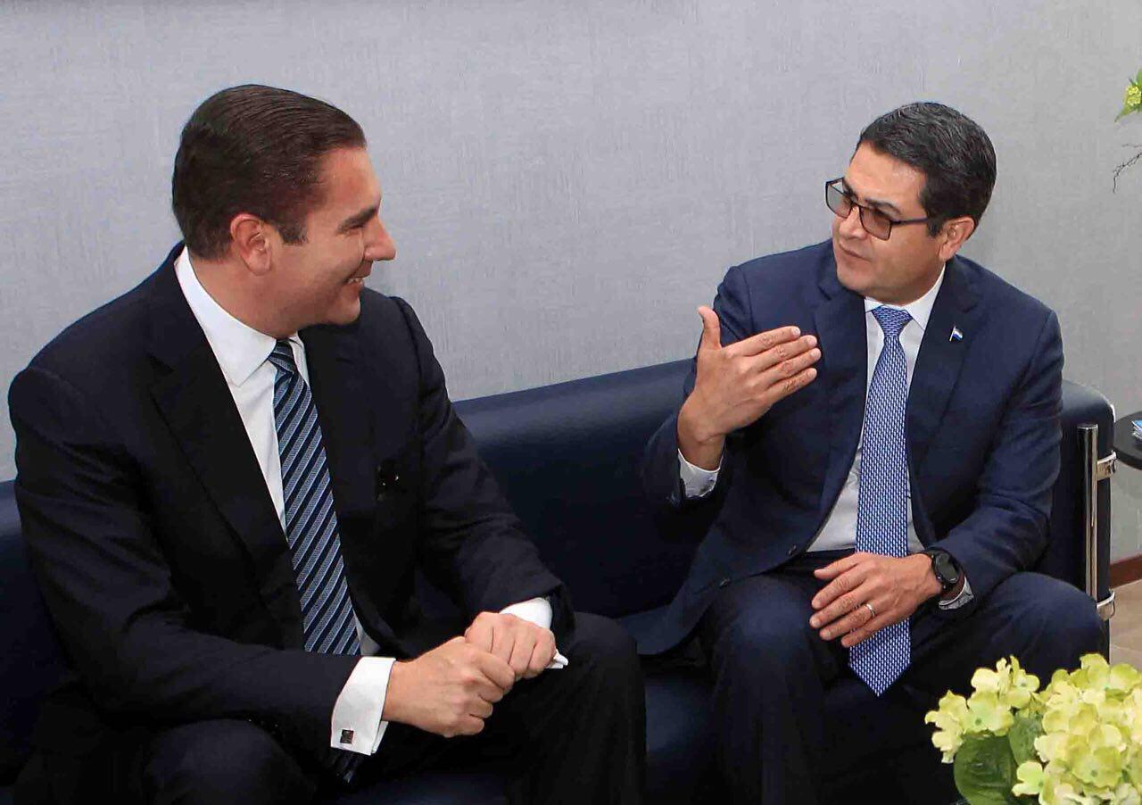

Tegucigalpa, 24 de octubre.- La visita de una delegación de empresarios y del gobernador de Puebla (México), Rafael Moreno Valle, profundizará las relaciones entre ambos países y contribuirá a incrementar las inversiones en Honduras, dijo hoy el presidente Juan Orlando Hernández.
El gobernante informó en conferencia de prensa que la delegación empresarial ya se encuentra en Honduras y que el gobernador Moreno Valle arribará mañana, cuando se reunirá con él en la ciudad de Gracias (Lempira).
“Ya los empresarios han participado de una serie de reuniones ayer y hoy”; son “20 empresas de muy alto nivel, probablemente algunas cerrando acuerdos o contratos ya en las próximas horas”, resaltó.
Detalló que los empresarios de Puebla “ya están en San Pedro Sula, pero además siguen buscando, identificando otras oportunidades, además de en el Valle de Sula”.
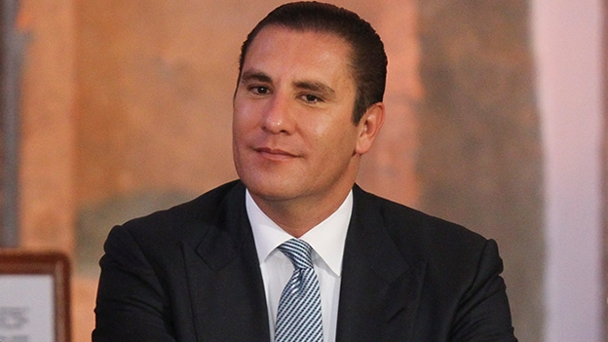
“A esta misión se sumará el gobernador de Puebla, Rafael Moreno Valle, este día martes, con quien hemos logrado estrechar lazos de amistad y cooperación allá en nuestra visita (el 8 de agosto pasado), pero también de cara a esta que ellos han iniciado”, señaló.
“Vamos a profundizar esa relación porque es muy importante para Honduras; por eso también, como lo acordamos en Puebla, nos vamos a reunir este martes en la ciudad de Gracias (Lempira) y de igual manera el miércoles”, informó el presidente Hernández.
Precisó que “los empresarios mexicanos que han llegado al país son de rubros como la infraestructura, la manufactura ligera; es decir, autopartes, principalmente arneses eléctricos, es decir, cableado de vehículos y además en el rubro de los agroalimentos, entre otros”.
“Tenemos mucho que ofrecer los hondureños para hacer una alianza complementaria con la industria mexicana”, remarcó el mandatario.
Hernández subrayó que “esperamos anunciar al finalizar esta visita el día miércoles algunos compromisos puntuales que ellos, o ya han asumido o estarán por firmar o consolidar, para bien de inversiones aquí en el país que nos pueden generar muchos más empleos y mucho más generación de ingresos para bienestar del pueblo hondureño”.

